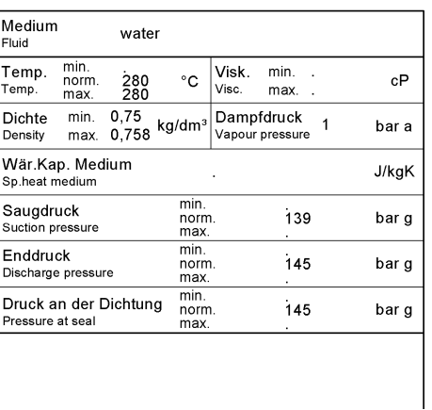

Uszczelnienie mechaniczne pompy cyrkulacyjnej ECO.

Typ: SHVI1/44-EF1 Eagleburgman

Parametry:

- medium: woda,

- temperatura: 280°C,

- ciśnienie: 145 bar g.

